Løsning R2 eksamen høst 2018

# DEL 1

# Uten hjelpemidler

## **Oppgave 1** (3 poeng)

Deriver funksjonene

1. 



1. 

Alternativ 1:

Alternativ 2: 

## **Oppgave 2** (5 poeng)

Bestem integralene

1. 



1. 

Her er det best å bruke integrasjon med variabelskifte:





1. 

Delbrøkoppspaltning:





 gir  og  gir 



## **Oppgave 3** (4 poeng)

En geometrisk rekke er gitt ved



1. For hvilke verdier av  konvergerer denne rekken?

Her er kvotienten  og kravet til konvergens blir:









Merk at  siden  aldri blir negativ.  
Rekken konvergerer når .

1. Bestem  slik at rekken konvergerer mot 3.

. Her skal bli 3:











Rekken konvergerer mot 3 når 

## **Oppgave 4** (4 poeng)

Funksjonene  og er gitt ved





1. Lag en skisse av grafane til  og  i samme koordinatsystem.

 har nullpunkt når  og , toppunkt i  og bunnpunkt i .

 har nullpunkt når  og  og bunnpunkt i  (*g*(*x*) har ikke noe toppunkt siden 0 og  er endepunkt på intervallet *g*(*x*) er definert på.)

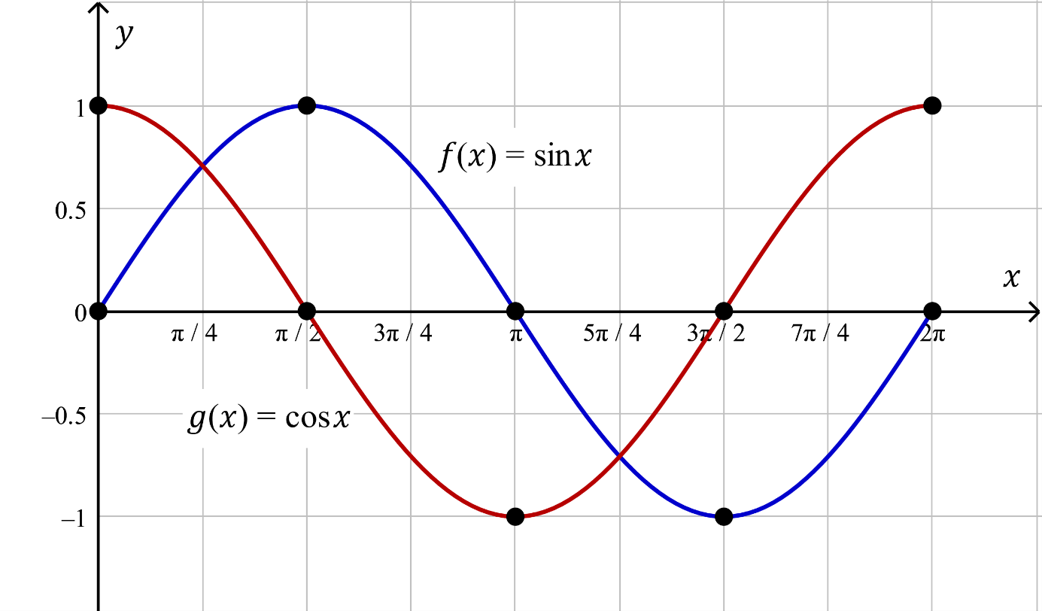

1. Bestem eventuelle skjæringspunkt mellom grafane til og .



 Vi forutsetter at 





 (Vi får ikke problemer med kravet om at  med disse løsningene.)

 og .

Grafene til  og  har skjæringspunkt i  og 

En alternativ løsning uten å gjøre om til tangenslikning er å se fra enhetssirkelen der  i første omløp. Det er for  i første kvadrant og for  i tredje kvadrant.

Grafene til og avgrenser et område.

1. Bestem arealet av dette området.

Arealet av området er gitt ved det bestemte integralet  Får da:

Arealet av området begrenset av grafane til  og har arealet 

## **Oppgave 5** (4 poeng)

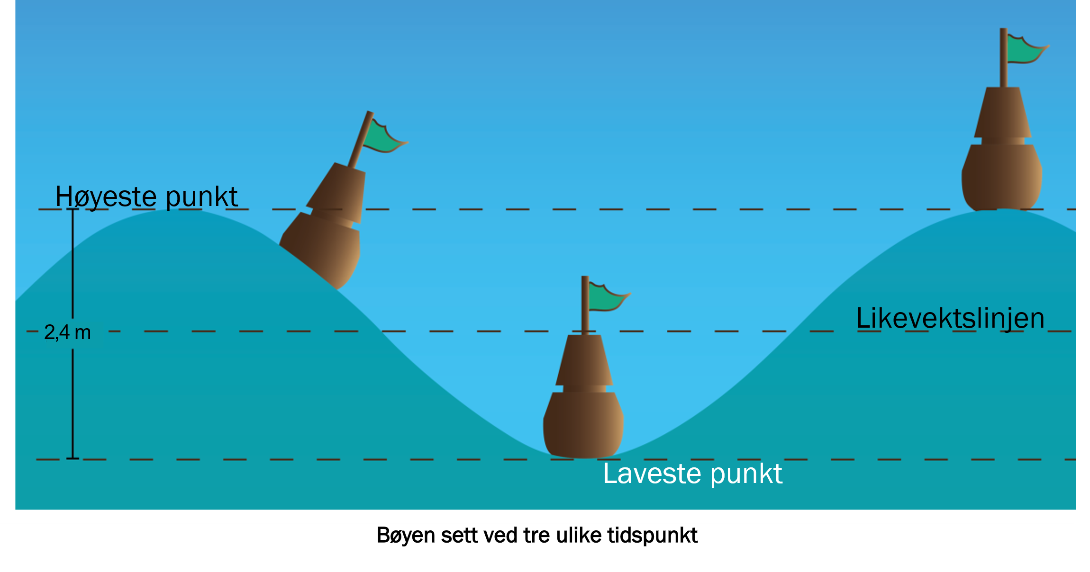

En bøye beveger seg opp og ned med bølgene. I løpet av 4 s vil bøyen bevege seg 2,4 m i vertikal retning fra det høyeste punktet til det laveste punktet.

La  være høyden til bøyen (i meter) over likevektslinjen ved tidspunktet  (målt i sekund). Gå ut fra at bøyen er på sitt høyeste punkt når .

Vi går ut fra at  kan skrives på formen



1. Bestem funksjonsuttrykket til .

Amplitude: 

Periode:  Dermed er 

Faseforskyvning: Siden bøyen er på sitt høyeste punkt når er faseforskyvningen en kvart periode mot venstre, så . Da blir 

Funksjonsuttrykket til  er 

1. Når er bøyen 0,6 m over likevektslinjen i løpet av de 10 første sekundene?









Likningene blir multiplisert med fellesnevneren 12 og dividert med 



Første likning:





  eller  gir -verdier som ligger utenfor definisjonsmengden.

Andre likning:





  og  gir -verdier som ligger utenfor definisjonsmengden.

Bøyen er 0,6m over likevektslinjen etter  sekund,  sekund og etter  sekund.

## **Oppgave 6** (4 poeng)

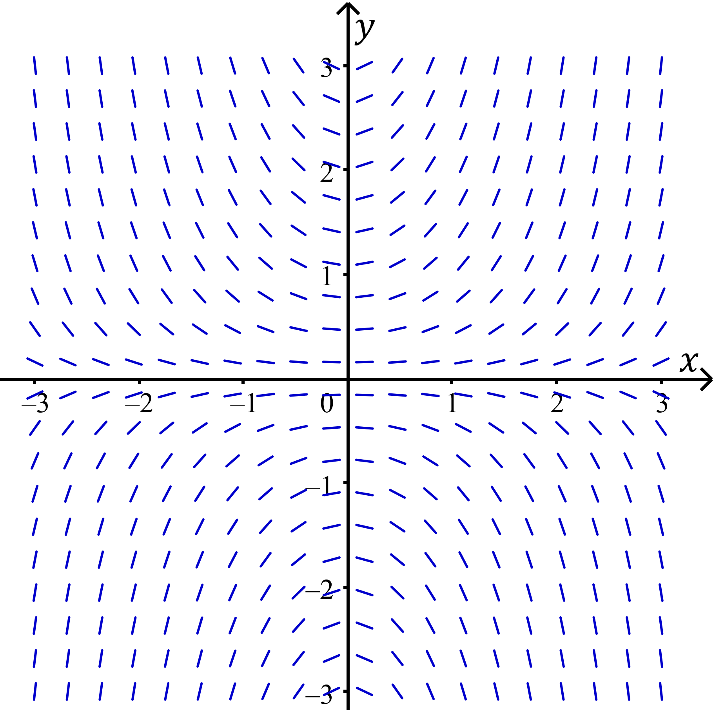

Retningsdiagrammet på figuren tilhører en av differensiallikningene nedenfor.

1. 
2. 
3. 
4. Avgjør hvilke to av differensiallikningene som ikke kan ha et slikt retningsdiagram.

I differensiallikning 1) vil  i andre kvadrant for store  være positiv. Dette stemmer ikke med retningsdiagrammet.

I differensiallikning 2) vil  nær -aksen i første kvadrant være veldig stor. Dette stemmer ikke med retningsdiagrammet, det ser heller ut som  blir mindre nær -aksen.

1. Løs differensiallikningen du mener retningsdiagrammet tilhører.

Retningsdiagrammet tilhører altså differensiallikning 3). Dette er en separabel differensiallikning.













 der  er 

## **Oppgave 7** (7 poeng)

Gitt punktene og .

1. Bestem og .



1. Vis at ,  og  ligger i planet gitt ved









Alle tre punktene ligger i planet.

Gitt punktet , der *s* er et reelt tall.

1. Bestem volumet av tetraederet uttrykt ved .





Andregradsuttrykket  har ikke nullpunkt og er alltid positivt. Det er trygt å fjerne absoluttverditegnet, og volumet uttrykt ved  blir



1. Bestem det minste volumet tetraederet kan ha.

Volumet uttrykt ved  er et andregradsuttrykk med positivt andregradsledd. Uttrykket har derfor eit botnpunkt der .





 Det minste volumet er 

## **Oppgave 8** (3 poeng)

Bruk induksjon til å bevise at påstanden  er sann for alle 



Steg 1 (induksjonsgrunnlaget):

Må vise at  er sann for 

Venstre side er  og høyre side er 

Steg 2 (induksjonssteget):

Går ut fra at  er sann for  altså at  Må vise at dette medfører at formelen er sann for  med andre ord at 



Etter induksjonsprinsippet er nå  sann for alle 

# DEL 2

# Med hjelpemiddel

## **Oppgave 1** (5 poeng)

Funksjonane  og  er gitt ved





1. Tegn grafene til  og  i et koordinatsystem.

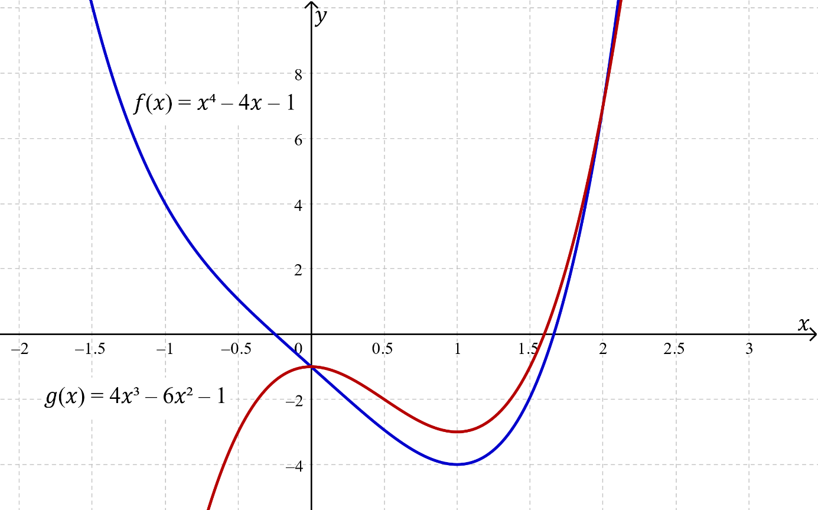

Skrev inn funksjonene i algebrafeltet/innskrivingsfeltet.

De to grafene avgrenser et område  i planet.

1. Bestem arealet av .  
     
   (Funksjonene *f*, og *g* ble skrevet inn i algebrafeltet/inntastingsfeltet og er derfor også definert i CAS-feltet)  
     
   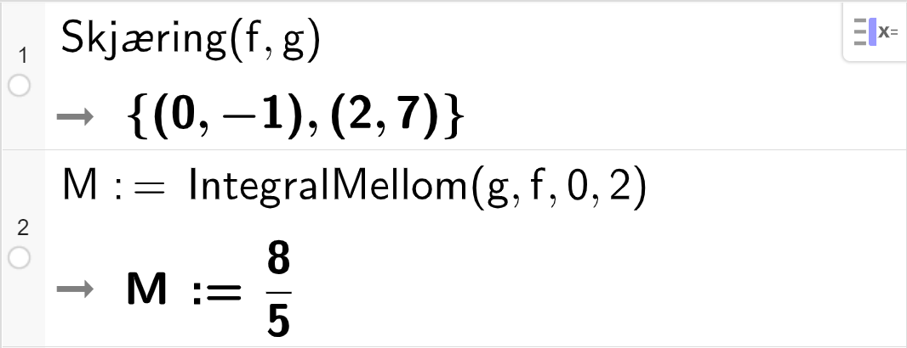

Arealet av *M* er 

Funksjonane  og  er gitt ved





Grafene til  og  avgrenser et område  i planet.

1. Bruk CAS til å vise at arealet av  er uavhengig av .  
     
   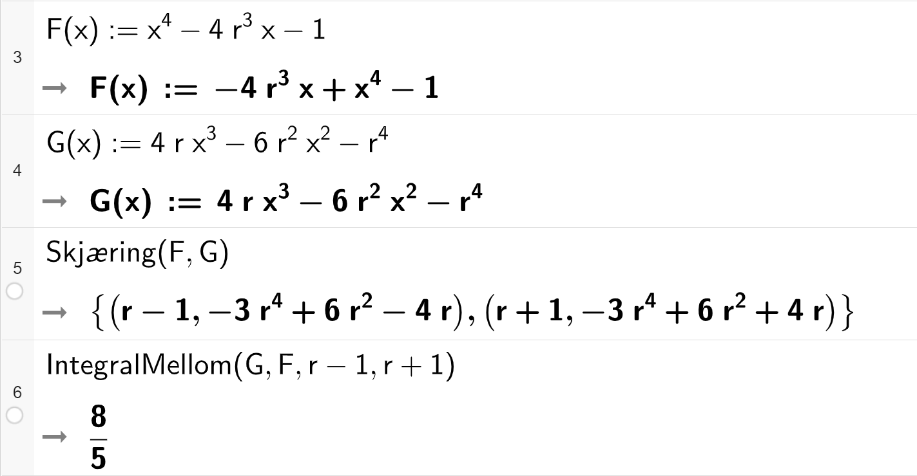

I linje 8 ser vi at arealet fremdeles er  altså uavhengig av 

## **Oppgave 2** (7 poeng)

Sentrum i en kuleflate  med radius 2 beveger seg langs en rett linje. Ved tidspunktet  vil sentrum i  ha koordinatane .

1. Bestem en likning for  uttrykt ved .





1. Ved hvilket tidspunkt vil  tangere -planet?

*x-*koordinaten til sentrum varierer lineært med , så bevegelsen til  er bevegelse parallelt med *x-*aksen.  vil tangere *yz*-planet når avstanden til *yz-*planet er lik radius, med andre ord når    
  
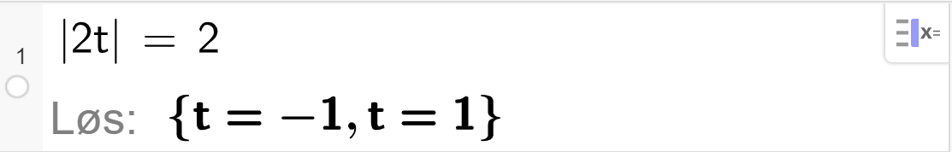

 vil tangere -planet når 

(En alternativ løsning er å bruke avstandsformelen mellom punkt og plan.)

En annen kuleflate  med radius  er gitt ved likningen



1. Ved hvilket tidspunkt vil de to kuleflatene  og  tangere hverandre dersom ?

De to kuleflatene og  vil tangere hverandre når avstanden mellom sentrene er 4.  
  
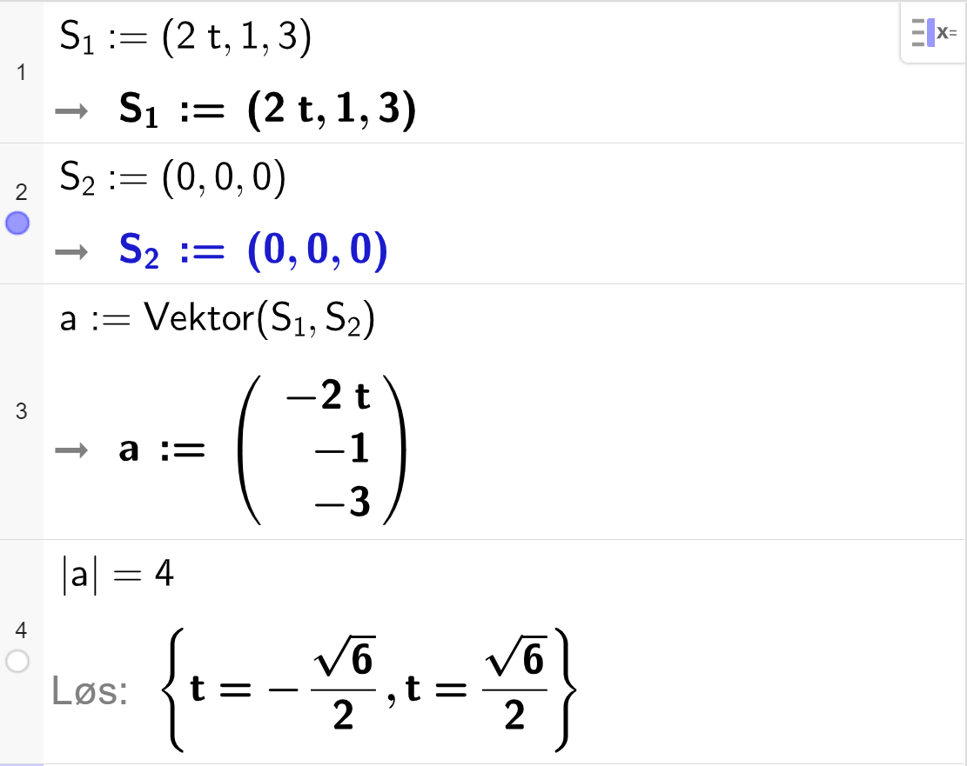

og  vil tangere hverandre når 

(Oppgaven kan også løses manuelt.)

1. Bestem eksakt den minste verdien til  som gjør at de to kulene tangerer hverandre.

Når kulene tangerer hverandre, er summen av radiusene lik avstanden mellom sentrene, lik . Den minste verdien for  får vi derfor når avstanden mellom sentrene er minst.  
Bevegelsen til  er parallelt med *x-*aksen, og sentrum i  er i origo. Sentrene i kulene er derfor nærmest hverandre når sentrum i er i -planet, med andre ord når    
  
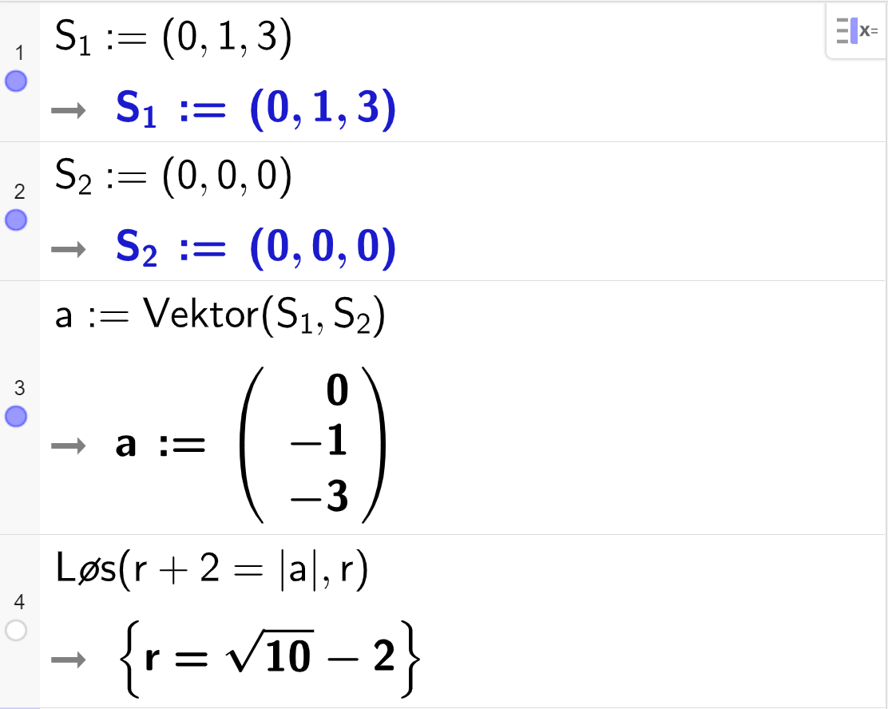

Den minste verdien til  som gjør at kulene tangerer kvarandre, er 

(Oppgåva kan også løysast manuelt.)

.

## **Oppgave 3** (4 poeng)

En bedrift slipper ut 20 000 tonn CO2 i 2018. De har et mål om å redusere de årlege utslippene med 15 % hvert år fra og med 2019.

1. Hvor mye CO2 vil bedriften slippe ut til sammen i løpet av de ti årene 2018–2027 dersom de klarer å nå målet?

Vekstfaktoren ved 15 % reduksjon er 0,85. I året 2019 blir derfor utslippene  tonn, i året 2020 blir utslippene tonn, og så videre.

Summen av utslippene er en geometrisk rekke der  og Bruker formelen for summen av en geometrisk rekke med 10 ledd.

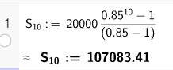

Bedriften slipper ut til sammen omtrent 107 083 tonn.  
  
En alternativ løsning er å bruke sum-kommandoen i GeoGebra:

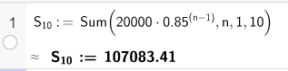

En annen bedrift slipper ut 30 000 tonn CO2 i 2018.

1. Hvor mange prosent må denne bedriften redusere utslippene med per år for at bedriftene til sammen skal slippe ut like mye i løpet av årene 2018–2027?

På samme måte som i oppgave a) vil summen av utslippene være en geometrisk rekke, men nå med ukjent *k*-verdi. Her er  og   
  
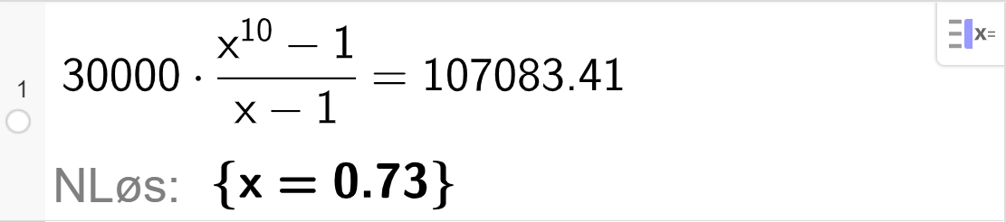

 så bedriften må redusere utslippene sine med 27 % per år.

## **Oppgave 4** (8 poeng)

I en tank renner det inn vann med konstant fart. Samtidig renner det ut vann gjennom et hull i bunnen av tanken. Vannmengden som renner ut per minutt, er til enhver tid proporsjonal med vannmengden i tanken. La  liter være vannmengden i tanken etter  minutt. Da er  løsningen av differensiallikningen



1. Forklar hva tallene 3,2 og 0,14 og 200 står for.

Talet 3,2 forteller at det renner inn 3,2 liter vann per minutt i tanken. Tallet 0,14 forteller at til enhver tid er vannmengden som renner ut per minutt 14 % av vannmengden i tanken.  er initalvilkåret til differensiallikninga, etter 0 minutt er det 200 liter i tanken.

1. Løs differensiallikningen.  
     
   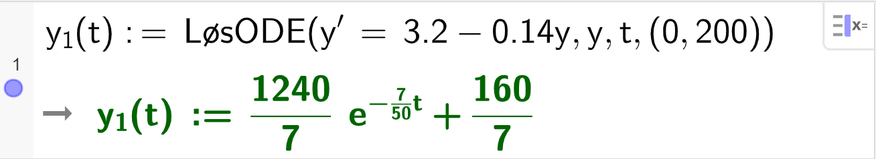

Løsningen på likningen er 

1. Hvor mye vann er det i tanken etter 20 minutter?

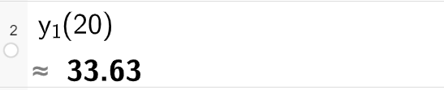

Etter 20 minutter er det 33,63 liter på tanken.

I en annen tank renner det inn 1,5 L vatn per minutt. Også i denne tanken renner det ut vann gjennom et hull i bunnen. Vannmengden som renner ut, er proporsjonal med vannmengden i tanken. Når , er det 0 L i denne tanken. Etter lang tid vil vannmengden i tanken stabilisere seg på 10 L.

1. Hvor mye vann er det i denne tanken etter 20 minutter?

Differensiallikningen blir nå    
  
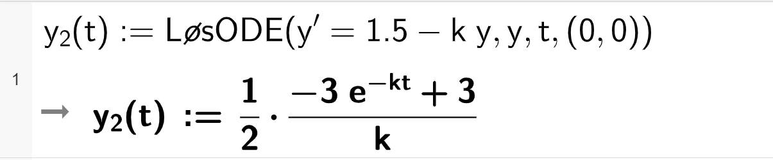

Når  blir stor, vil leddet med  gå mot null. Dette gjør at vi kan finne  når vi vet at vannmengden skal stabilisere seg på 10 L etter lang tid.   
  
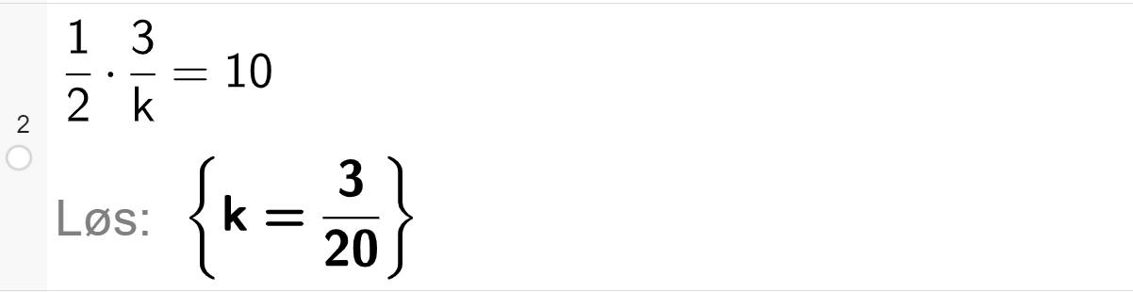

Da kan vi til slutt regne ut hvor mye vann det er på tanken etter 20 minutter.   
  
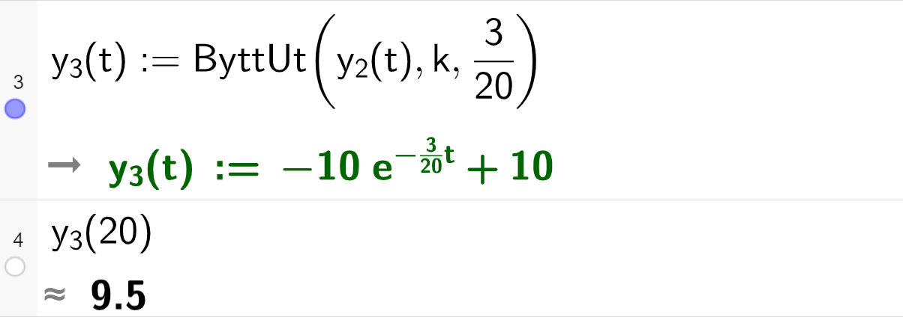

(I linje 3 i CAS-feltet kunne vi ha skrevet inn funksjonen *y*3 på vanlig måte i stedet for å bruke kommandoen «ByttUt».)

Det er 9,5 L på tanken etter 20 minutter.

# Bildeliste

Bildet av bøyene i oppgave 5 del 1 og figur til oppgave 6 del 1: Utdanningsdirektoratet

Alle andre bilder: NDLA Matematikk